TIÊU CHUẨN VIỆT NAM
TCVN 6003 : 1995
BẢN VẼ XÂY DỰNG CÁCH KÍ HIỆU CÔNG TRÌNH VÀ CÁC BỘ PHẬN CÔNG TRÌNH
1. Phạm vi và lĩnh vực áp dụng
Tiêu chuẩn này quy định những yêu cầu về hệ thống kí hiệu và cách đặt kí hiệu cho các công trình, không gian bên trong, các bộ phận của công trình (ví dụ về tường và sàn nhà), các bộ phận cấu thành (ví dụ các đơn vị tường và cửa sổ). Các kí hiệu được dùng để xác định các đối tượng và chú thích trên các tài liệu thiết
Tiêu chuẩn này chủ yếu được áp dụng trong các giai đoạn thiết kế và thi công.
2. Hệ thống kí hiệu
Cách đặt kí hiệu cho các bộ phận khác nhau của một đồ án cần được thể hiện theo cùng một nguyên tắc. Các bản vẽ và các bộ phận bản vẽ cần được thể hiện sao cho chỉ riêng bản vẽ cũng đủ để thể hiện đối tượng mà không cần ghi thêm chữ hoặc các chữ viết tắt. Tuy nhiên, khi bản vẽ thể hiện một loại đối tượng tương tự (ví dụ mặt bằng ngôi nhà có cửa sổ) nếu cần thiết có thể chỉ rõ riêng biệt từng cái một (ví dụ bằng số thứ tự). Điều này cũng được áp dụng khi các loại đối tượng tương tự như các cửa sổ có thể lẫn với các bộ phận khác có hình dạng tương tự như cửa ra vào, để phân biệt, phải áp dụng những nguyên tắc của tiêu chuẩn này.
3. Kí hiệu từng loại đối tượng
4. Kí hiệu riêng từng đối tượng
Các đối tượng được phân ra từng loại, ví dụ theo hình dạng hay kiểu cách của đối tượng (xem hình 1)
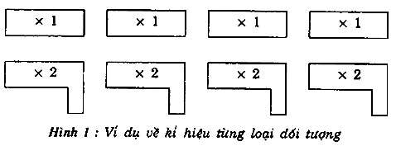
Mỗi đối tượng riêng biệt cũng có thể được kí hiệu. Các kí hiệu riêng từng đối tượng thường dùng để chỉ vị trí (xem hình 2)
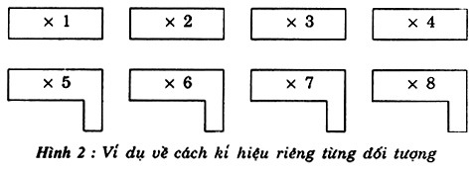
5. Cách đặt kí hiệu
Một kí hiệu đầy đủ gồm một kí hiệu chính và một kí hiệu phụ
5.1. Kí hiệu chính
Kí hiệu chính chỉ các loại đối tượng trong tài liệu thiết kế, gồm có:
a) Tên gọi đầy đủ như Nhà (house), Phòng (room), Cửa sổ (window), Cửa đi (door), Hàng rào (fence), Van nước (cut-off valve).
b) Tên viết tắt, ví dụ: H, R, W, D, F, COV:
c) Kí hiệu theo hệ thống, ví dụ: cửa đi : 1, cửa sổ : 2, cấu kiện : 3 v.v... thiết bị sân thể thao : A, đồ đạc ngoài nhà : B, các thiết bị khác : C, v.v...
d) Kí hiệu theo phân loại chung và hệ thống mã hóa. Kí hiệu chính có thể bỏ đi, khi bản thân tài liệu đã thể hiện rõ ý đồ.
5.2. Kí hiệu phụ
Kí hiệu phụ chỉ đặc thù riêng biệt trong mỗi loại đối tượng, gồm có:
a) Đối với kí hiệu loại đối tượng, các chữ và chữ số, ví dụ W12b, trong đó W kí hiệu chính của cửa sổ, 12 là kí hiệu phụ của loại đối tượng của vật liệu, kích thước v.v... và b là kí hiệu phụ của kiểu sản phẩm, ví dụ cửa sổ mà bậu cửa có rãnh;
b) Đối với kí hiệu riêng lẻ, các chữ hay chữ số viết theo thứ tự, ví dụ C1, C2, C3 v.v... trong đó C là kí hiệu chính của cột, và 1, 2, 3 v.v... dành cho mỗi loại cột. Kí hiệu phụ có thể gồm các toạ độ.
6. áp dụng các tên gọi kí hiệu
6.1. Công trìnhCác công trình trong cùng một đồ án được chỉ rõ bởi một kí hiệu chính và một kí hiệu phụ, ví dụ Nhà 1,Nhà 2 v.v... (xem hình 3).
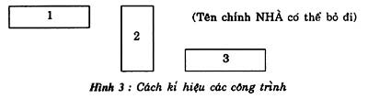
6.2. Các tầngTừ "tầng" chỉ không gian gồm giữa hai độ cao, bao bọc bởi các giới hạn vật chất (sàn, trần và tường) bao gồm cả các giới hạn đó.
Quan niệm về "Tầng" và "Độ cao" bổ sung cho nhau nhưng không được lẫn lộn. Mỗi tầng được ghi rõ bằng một số dưới dạng chỉ số.
Đánh số từ dưới lên trên, bắt đầu từ số 1 ứng với độ cao thấp nhất (xem hình 5). Tầng "Không" chỉ không gian ở ngay dưới độ cao thấp nhất được sử dụng có mục đích.
Kí hiệu một bộ phận công trình gồm kí hiệu chính, kèm theo các kí hiệu bằng chữ và bằng số, ví dụ: Nhà 2 Phần a, Nhà 2 Phần b v.v... (xem hình 4)
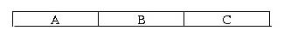
Hình 4- Kí hiệu một bộ phận công trình
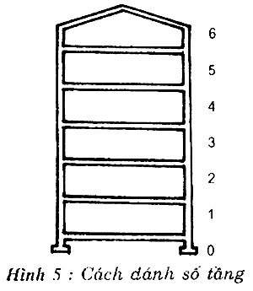
Việc đánh số không những chỉ áp dụng cho không gian của tầng mà còn cho các giới hạn vật chất bao quanh không gian đó.
Để chỉ sự chuyển tiếp từ số này qua số kia, nên chỉ rõ độ cao lấy ở mặt trên của cấu kiện chịu tải trọng của sàn (xem hình 6)
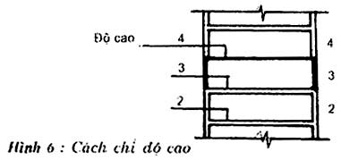
Khi có nhiều độ cao bên trong một công trình ví dụ: gác xép, gờ tường, chiếu nghỉ, cầu thang, cầu dốc v.v...cần ghi chú cho từng loại sao cho tránh được những nhầm lẫn.
Các chỉ dẫn này có thể ghi dưới dạng độ cao hoặc các chữ viết tắt và ghi cạnh con số chỉ tầng có liên quan.
Lồng cầu thang được đánh số như tầng trong đó có cầu thang, dù có chiếu nghỉ hay không.
6.3. Các bộ phận của tầng.Khi tài liệu gồm nhiều bản vẽ, kí hiệu các bộ phận của một tầng gồm có tên gọi tầng và kí hiệu bộ phận bằng số hay bằng chữ, ví dụ Tầng 3
Phần a, Tầng 3 Phần b, v.v... (xem hình 7)
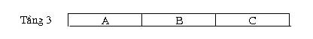
Hình 7- Ký hiệu các bộ phận của một tầng
6.4. Các sàn các sàn (kết cấu sàn) được đánh số lần lượt từ dưới lên trên ứng với số của tầng mà nó là một bộ phận (xem hình 8)
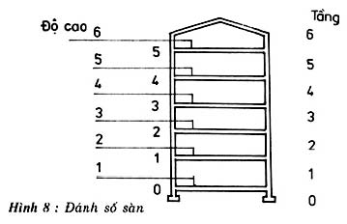
6.5. Cột, sàn, tường, dầm v.v ...Các cột, sàn, tường, dầm v.v... được chỉ rõ bởi kí hiệu chính (chữ viết tắt) và kí hiệu phụ (bằng chữ số) như trên hình 9. Số đầu tiên trong kí hiệu phụ chỉ số thứ tự của tầng, còn hai chữ số sau là các số thứ tự như ví dụ sau:
